
Газета КГКОУ «Сосновоборский детский дом»
авайте
становим
гновение
Выпуск №7 (34) ноябрь 2012 2012

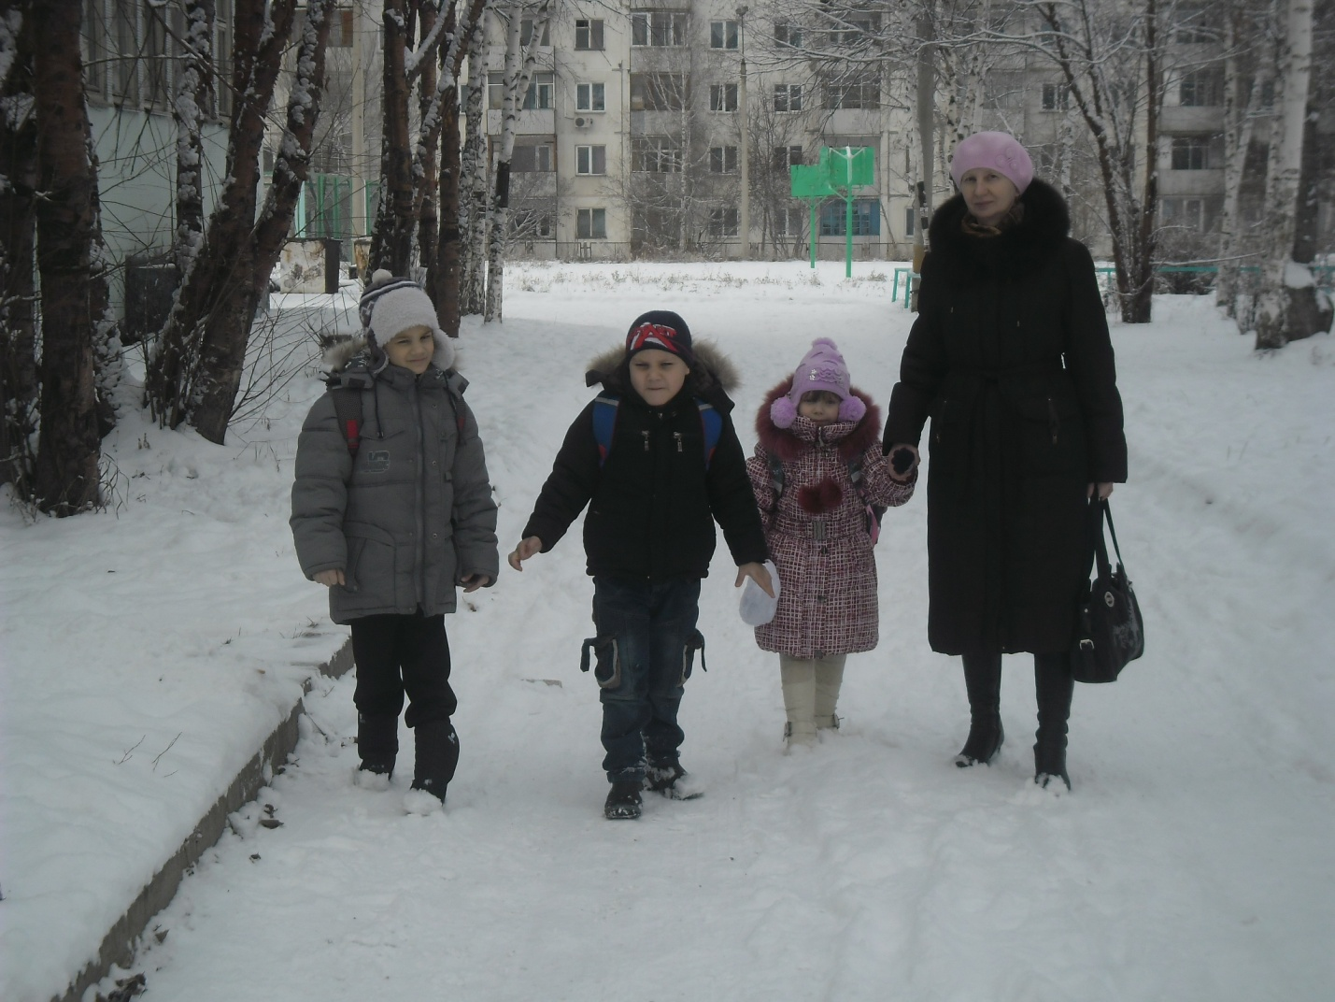

В ледяной карете мчится зимушка – зима,
Ветер крыльями стучится в сонные дома.
Расцветают скверы, парки снежной белизной,
И мороз возводит арки над тропой лесной.

Ах, это сладкое слово - каникулы!

После продолжительных летних каникул, не успев войти в учебную колею, каждый школьник мечтает о каникулах. Так было и в наступившем учебном году.
Не успели ученики вспомнить школьные правила, как наступили осенние каникулы. И у всех воспитанников нашего дома они прошли по своему, а вот у кого как, обо всём по порядку…
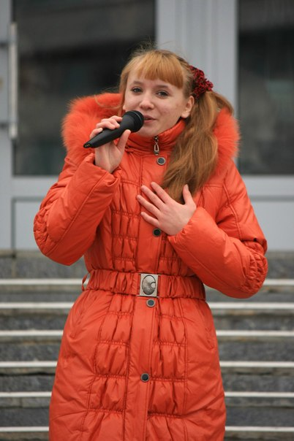
Начало каникул совпало с празднованием Государственного праздника «День народного единства». В нашем городе в честь праздника было проведено праздничное мероприятие, в котором принимала участие Кожеко Екатерина.

Катя читала волнующие стихи о просторах нашей Родины, о красоте каждого времени года. Прочтение прошло на высоком эмоциональном подъёме, и слова затронули сердце каждого слушателя. В заключении стихотворения Катя получила заслуженные овации.

Профессий много, а какая твоя?
В рамках деятельности Центра социально – трудовой адаптации на базе КГКОУ «Есауловский детский дом» 6 ноября состоялись места практик для воспитанников краевых государственных казённых образовательных учреждений для детей-сирот и детей, оставшихся без попечения родителей, центральной территории Красноярского края.
От нашего учреждения были делегированы будущие выпускники, а именно Дылгырова Альбина, Никитина Катя, Копеева Кристина, Кутырева Оля и Коваленко Яна. Они посетили модули: «Швейное дело», «Преподаватель изобразительного искусства», «Парикмахерское искусство», «Мастер маникюра».

Воспитанникам были предложены буклеты, содержащие информацию об особенностях данных профессий, об учреждениях Красноярского края, где можно приобрести представленную на месте практики профессию.
Работа в смешанных группах позволила не только расширить представления ребят о предлагаемых профессиях, но и включила их в освоение первоначальных умений по данным профессиям, тесное взаимодействие между собой. Результатами мест практик стали картины с изображением зимнего пейзажа, мягкие игрушки, модные рисунки на ногтях, стрижки.
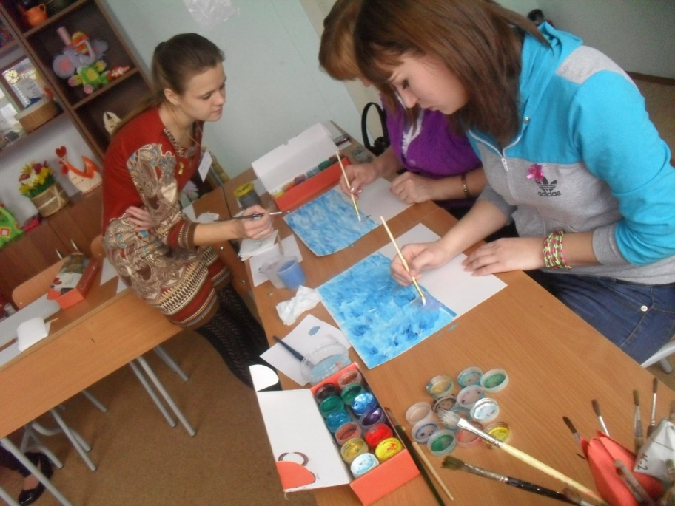
За круглым столом участниками мероприятия совместно с педагогами были подведены итоги проведения мест практик. В качестве рефлексии ребятам было предложено заполнить анкеты, содержащие проблемные вопросы, например, на вопрос: «Что ценного тебе удалось получить на месте практики «преподаватель изобразительного искусства?» Одна из девочек ответила: «Раскрывать душу красками». На вопрос: «О чём сегодня заставили тебя задуматься посёщённые места практик?» был дан ответ: «… нужно развиваться, пробовать, творить путём проб и ошибок».

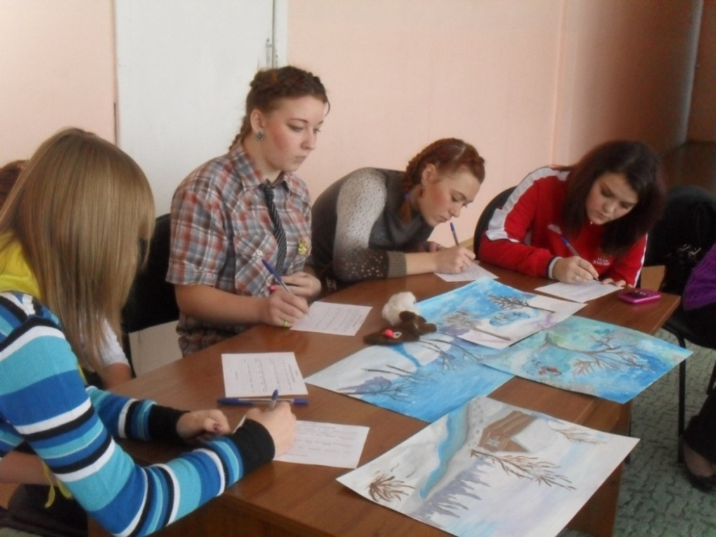
От воспитанников, коллег, посетивших места практик, поступили предложения продолжать работу по организации мест практик для воспитанников краевых государственных казённых образовательных учреждений для детей-сирот и детей, оставшихся без попечения родителей, центральной территории Красноярского края.

Дети и грациозные животные

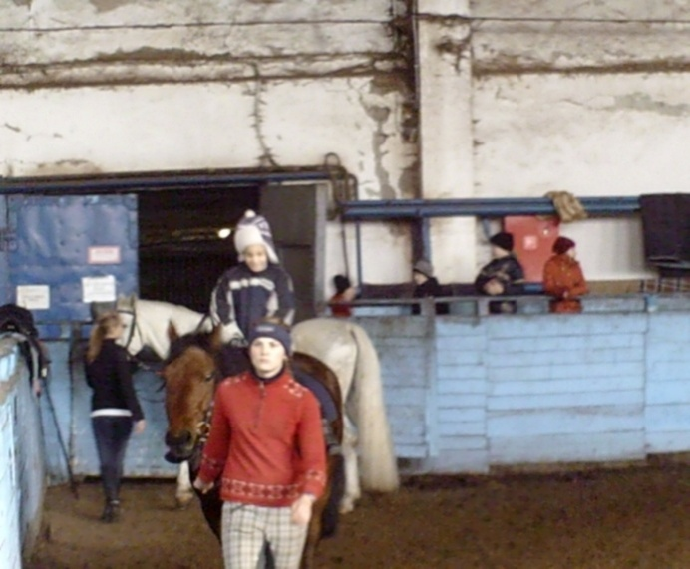
В этот же день воспитанникам младшего и среднего школьного возраста (конечно, тем, кто это заработал) представилась превосходная возможность посетить ипподром. Дети в реальности увидели прекрасных и грациозных лошадей, и смогли покататься на них. Общение произвело головокружительный восторг, и оставило яркое

впечатление с положительными эмоциями.

Наши привычки – наше отражение

В рамках проведения месячника по здоровому образу жизни 8 ноября прошло тренинговое занятие, которое проводила социальный педагог Кунафина Галина Николаевна. Предшествуя своё занятие, Галина Николаевна обратилась к семьям с заданием, изготовить плакат-наглядность по заданной теме и на занятии выступить с разъяснением по итогам задания. Начала своё занятие Галина Николаевна с необычного знакомства. Нужно было представиться, пользуясь своим именем и привычкой, от которой хотел бы избавиться. Знакомство с каждым участником было не забываемо.

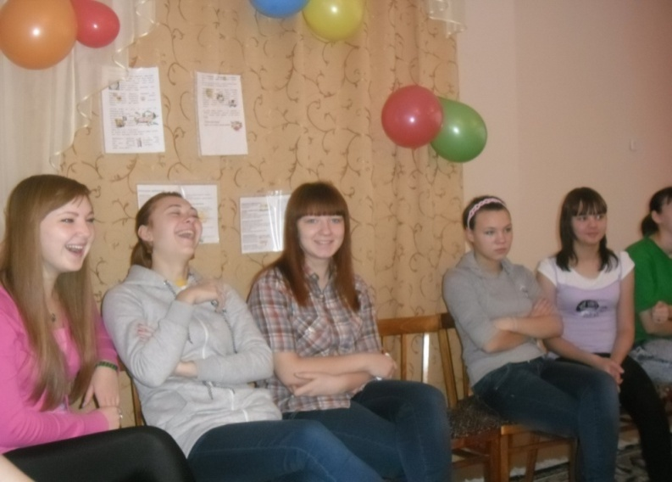
В ходе занятия дети познакомились с методом «перевода» своих плохих привычек в положительные.
К выполнению домашнего задания каждая семья подошла творчески. Одни оформили свой плакат как рисунок, другие подошли к оформлению по всем правилам составления плакатов, другие, пользуясь вырезками из журналов, изготовили настоящее учебное пособие.
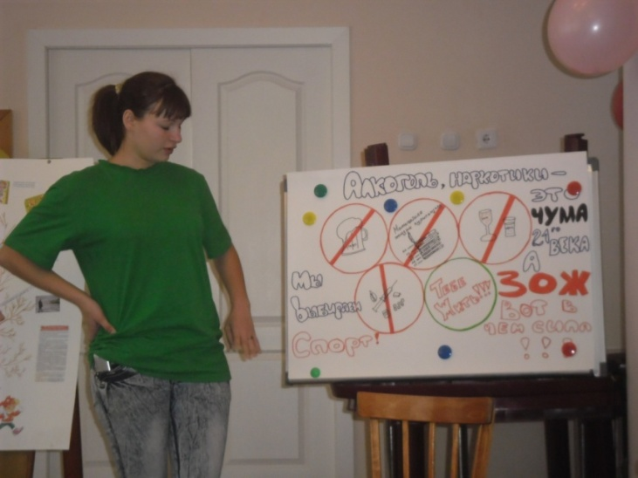
При защите своих плакатов дети показали высокий уровень знаний по теме укрепления и сбережения своего здоровья. Осталось надеяться, что все приобретённые знания они применят в своей жизни. Ведь одно дело знать, а другое - пользоваться этим.

Твоё здоровье – в твоих руках!

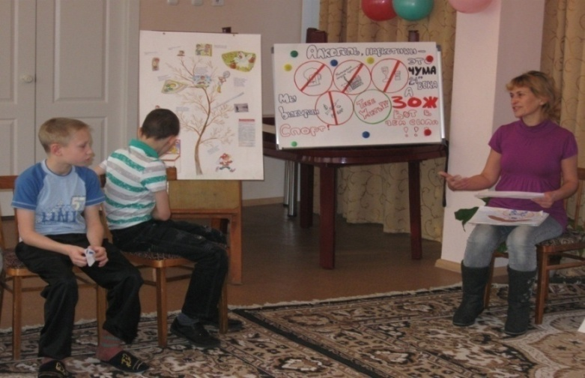
9 ноября подошёл к своему логическому завершению конкурс плакатов-листовок «Твоё здоровье – в твоих руках!», объявленный местной общественной организацией Клуб матерей по поддержке семьи «Аистёнок». Председатель организации Нина Николаевна ещё раз рассказала о значении здорового образа жизни в судьбе человека, вне зависимости от его возраста. По этой теме развернулась бурная дискуссия.

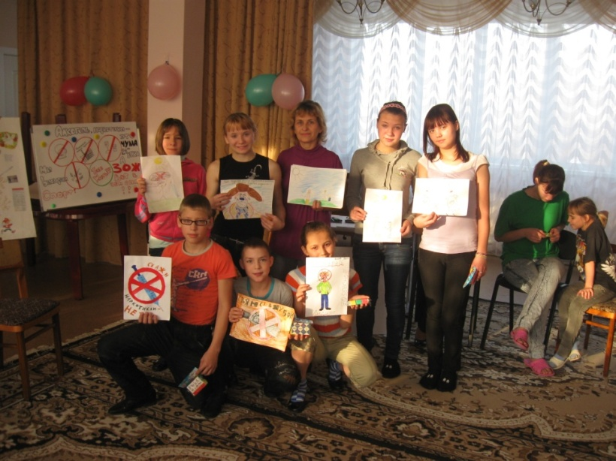
Дети высказывали своё мнение и отношение к негативным и пагубным привычкам. Предлагали выходы из разных сложных жизненных ситуаций связанных со здоровым образом. В конце общения Нина Николаевна отметила каждую листовку нарисованную детьми. Всех воспитанников участвующих в конкурсе наградили интересными головоломками.

Путешествие в сказку


Вот так подошли к концу осенние каникулы, но закончились они не для всех. Дылгырову Альбину, Коваленко Яну и Ярошенко Катю с 12 по 16 ноября ждала интенсивная школа по развитию туризма, проводимая в лагере «Салют» г. Канска.
После продолжительной поездки девчонки попали в сказочную местность. Лагерь находится в окружении могучих, вековых сосен. Тёплая погода располагала к прогулке по территории лагеря, а когда пошёл снег пушистыми белыми хлопьями, восторгу не было предела.
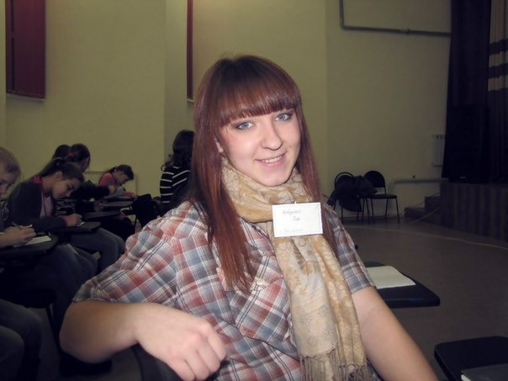
Но, что приехали не только отдыхать, наши участницы школы поняли уже в первый день. И нужно отметить, что образовательная программа была насыщенной в течение всего времени пребывания в лагере. Для скорейшего знакомства участников друг с другом, организаторами были продуманы тренинги, располагающие к знакомству, не однократно проводились мастер-классы по танцам. Посещали кинолектории с обсуждением по развитию положительного общения между сверстниками. Были прочитаны лекции по нормативной базе при подготовке к походу. Все участники ездили на экскурсию в Канский краеведческий музей, где познакомились с историей основания и развития города.
А по возвращению домой наших путешественниц ждала не менее интересная школьная программа. И то, как они наверстают пропущенные уроки, нам покажет конец второй четверти.

Поход в музыкальную школу

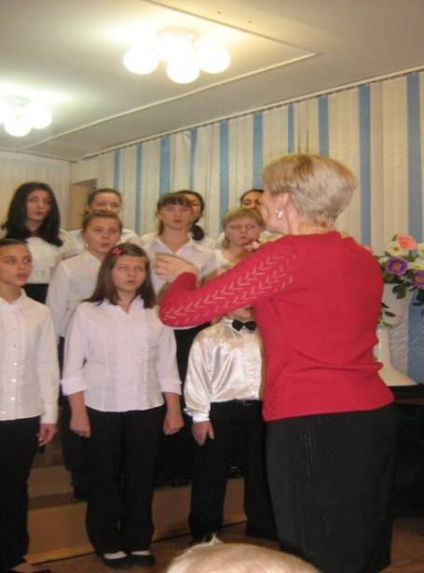
15 ноября нас пригласили в музыкальную школу г. Сосновоборска на концерт. Все были рады такому приглашению. Мы с удовольствием пришли в гости к музыкантам. Это был первый концерт в этом учебном году. Тема концерта была «Знакомство с музыкальными инструментами». Самые маленькие ученики играли на фортепиано, саксофоне, барабанах, скрипке, и многих других музыкальных инструментах, пели песни соло и в дуэте. Нас удивил хоровой ансамбль, состоящий из 30 человек, которые пели русскую народную песню без музыки. Также дуэт самых маленьких Саши и марины удивил нас, песня «Я и ты» была прекрасна, исполнена, мы были в восторге. Редко удаётся посещать такие мероприятия, да и где ёще можно слушать классическую музыку, в живом ее исполнении. Придя домой, мы рассматривали музыкальные инструменты на картинках и спорили о том, какой же инструмент нам больше всего понравился. Очень понравилось выступление, спасибо за приглашение.
Марина Панькова, 5 семья

В здоровом теле – здоровый дух


Тема сохранения и укрепления своего здоровья очень актуальна в стенах нашего дома. В целях расширения знаний по данной теме 19 ноября была проведена пресс- конференция, подготовленная и проведенная сотрудниками медицинского блока нашего учреждения. Для выявления интересующих тем на пост охраны был выставлен ящик для вопросов.
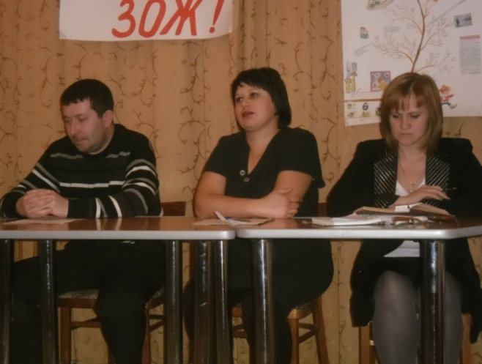
В мероприятии принимали участие врач-педиатр Андронова Л.П., старшая мед.сестра Коломейцева Л.Д., педагог-психолог Ковалева Н.М., социальный педагог Кунафина Г.Н., юрист Попов М.В. Вопросы по своей тематической направленности были разделены между специалистами.
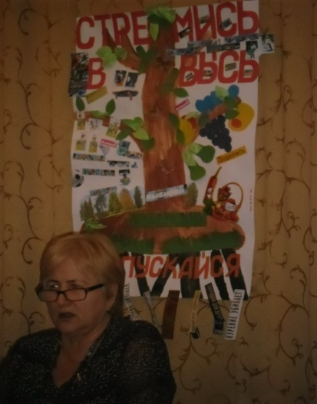
Следует отметить, что ход с ящиком для вопросов оказался весьма эффективным. Задавались такие вопросы, которые не каждый участник смог бы произнести вслух. На наибольшее число вопросов ответила Людмила Петровна. Авторов вопросов интересовало влияние никотина и алкоголя на рост и развитие подростков, а так же влияние ПАВ на здоровье потомства. Ответы на административно-правовые вопросы дал Максим Владимирович. О необходимости и методах противостояния вовлечению в асоциальные компании напомнила Надежда Михайловна. Галина Николаевна рассказала о существовании закона о запрете курения в общественных местах.

Организаторы и участвующие взрослые надеются, что полученные знания будут взяты воспитанниками для правильного построения своего будущего.

Встречаем гостей
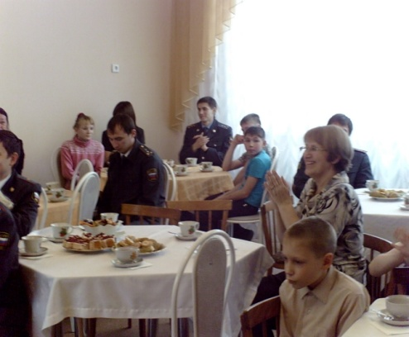
К приветливым, радушным хозяевам всегда хочется зайти в гости. Так вышло и в этот раз. 9 ноября, в преддверии своего профессионального праздника, к нам в гости приезжали наши давние знакомые и добрые друзья – сотрудники Управления экономической безопасности и противодействия коррупции Главного управления Министерства внутренних дел Российской Федерации по Красноярскому краю.
В торжественно оформленный музыкальный зал, с праздничной сервировкой, под аплодисменты детей вошли долгожданные гости. Ребята наперебой приглашали гостей за свой стол. После коротких приветствий началась праздничная программа.
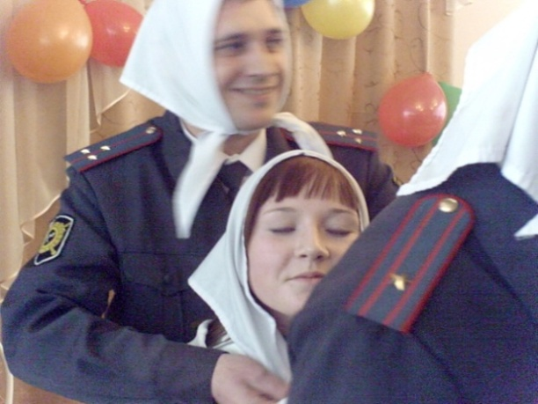
Организаторы и ведущие в одном лице, которыми были Ярошенко Катя и Кутырева Оля постарались на славу. Были представлены хореографические номера в исполнении Коваленко Яны. Произвело фурор выступление Яны, когда она перевоплотилась в «заводную» старушку. Яркий эмоциональный окрас внес в концерт Мотрук Тимофей со своей группой поддержки. А соревнование с повязыванием косынок надолго останется в памяти у гостей и участников конкурса.
Не припомнится такого случая, чтобы наши друзья приезжали к нам без подарков. Так было и в этот раз. Дипломами были награждены участники конкурса «Хочу быть полицейским». Отмечены были все участники конкурса.
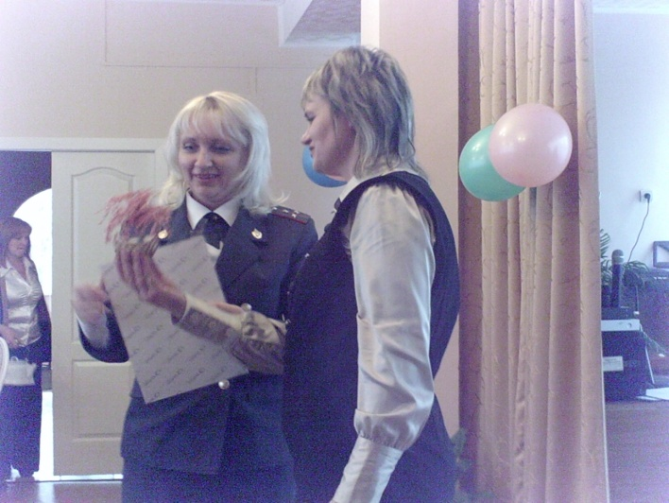
В заключение мероприятия Светлана Владимировна Филькина креативной открыткой и памятным подарком ещё раз поздравила наших шефов с их профессиональным праздником.
После прекрасной праздничной программы ребята провели экскурсию по нашему дому. В ребячьих глазах не возможно было не заметить восторга и радости от общения с людьми, у которых на груди красовалась не одна медаль. Дети хвалились своими достижениями, фотографировались на память.



23 ноября нас посетили представители Литовской национальной культурной автономии «LIETUVA». Приехали и застали нас за ужином, мы были очень рады нашим гостям. Они для нас приготовили сюрприз, прекрасный фильм, который мы просматривали одной большой семьей, также конкурсы, которые увлекли нас. Мило беседуя, мы шутили, смеялись, рассказывали различные истории из жизни. Затем разошлись по семьям и уже там продолжили общение. Как приятно поговорить за большим столом, за горячей кружкой чая, время пролетело незаметно, но с нами остались прекрасные воспоминания и, конечно же, фотографии.
Коваленко Яна, 2 семья

Педагогические будни

8 ноября, на базе Есауловского детского дома, прошёл окружной педагогический совет детских домов центральной территории края. От нашего учреждения в нём принимали участие Филькина Светлана Владимировна, Кунафина Галина Николаевна и Ковалева Надежда Михайловна.
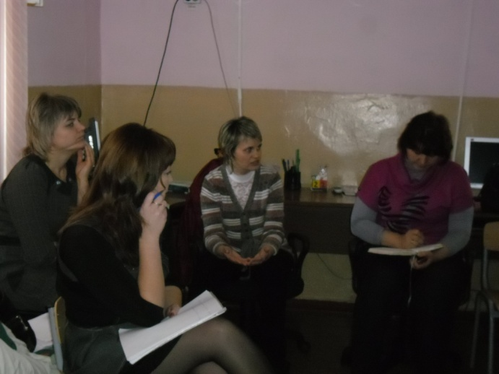
Наши коллеги были участниками разработческого семинара «Внесение коррективов в Положение о деятельности Центров ППС и СТА». Был дан старт информационно – просветительской кампании «Семью каждому ребёнку», которая направлена на развитие семейных форм устройства воспитанников детских домов.
Экспертно-методическое профессиональное сообщество провело экспертизу представленных аттестационных материалов на соответствие административному регламенту. Некоторым авторам аттестационных материалов пришлось задуматься над рекомендациями экспертов.
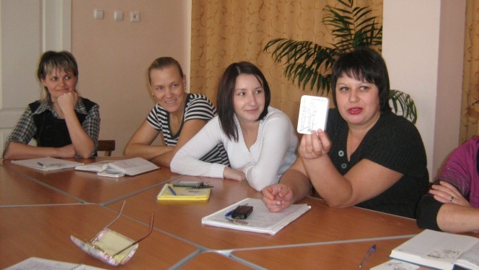
Учиться всегда интересно и увлекательно, а особенно если ты черпаешь знания из первоисточника. Обширную методическую компетентность нам даёт Ирина Георгиевна Озерец. На её занятиях мы знакомимся с интересными и эффективными методами работы с детьми. На своё очередное ноябрьское занятие она приехала не одна, а с Ириной Олеговной Кононенко.
Ирина Олеговна провела не забываемый семинар-практикум «Использование метафорических ассоциативных карт в работе воспитателя и психолога». Педагоги смогли увидеть, как легко при помощи карт можно добраться до потаённых уголков собственного сознания, и как они неоценимы в работе с детьми.

29 ноября в нашем городе проводилась первая городская родительская конференция «Семья и город», в которой приняли участие наши коллеги: Матвеева Ольга Соломоновна, Филькина Светлана Владимировна и Кунафина Галина Николаевна.
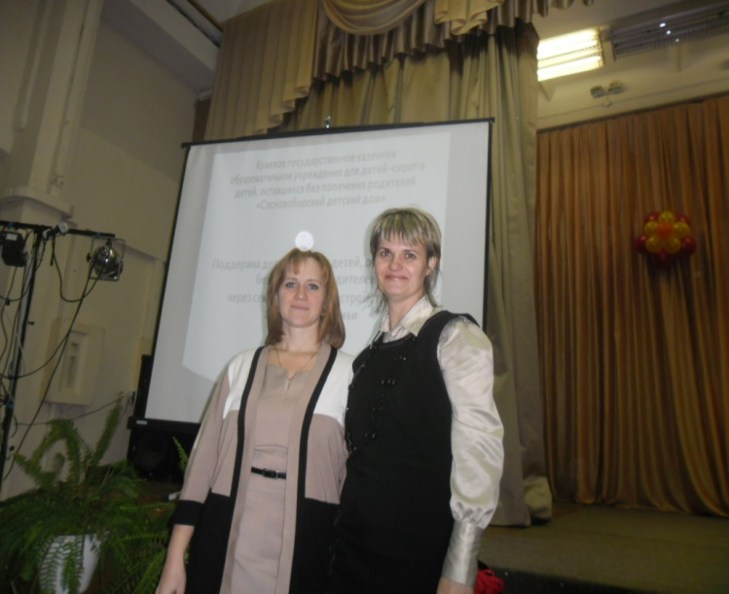
Целью посещения конференции было рассказать о семейных формах устройства детей, проживающих в стенах детского дома, о том, что существует специальная программа по подготовке детей к проживанию в замещающей семье.
Галина Николаевна рассказала городской родительской общественности о формах устройства детей и о государственной поддержке замещающих семей.
Участники конференции приложили все усилия, чтоб рассказать о необходимости семьи в жизни ребёнка, каким бы сложным он не был.

_______________________________________________________
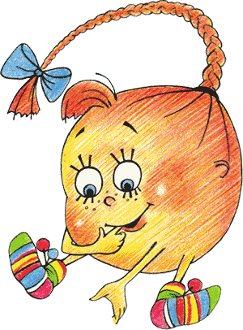

Что такое настроение?
Настроение — достаточно продолжительный эмоциональный процесс. Как ни печально это звучит, но «виновники» нашего хорошего настроения – маленькие гормоны счастья. Именно благодаря им мы смеемся, улыбаемся, чувствуем эйфорию. Наших героев надо знать в лицо, так что давайте выясним, от чего зависит настроение человека.
Серотонин. Вы никогда не задумывались, почему одни люди всегда веселы и жизнерадостны, а другие, точно Пьеро, превращают любую проблему в трагедию?
Оказывается, все дело в количестве серотонина в организме. У оптимистов этого гормона в избытке, пессимистам же, наоборот, его крайне не хватает. Очень важно, чтобы в организме было достаточное количество гормона серотонина, так как он отвечает не только за хорошее настроение, но и за здоровый сон и умеренный аппетит.
Если плохое настроение - Ваш постоянный спутник, включите в свой рацион каши, макароны, шоколад. Они стимулируют выработку серотонина. Из фруктов серотонин помогают вырабатывать бананы. Также восстановить уровень гормона помогут занятия спортом.
Эндорфин. Этот коварный гормон отвечает за чувство влюбленности. Если Вы вдруг стали видеть мир в розовом свете, виновник всему этому ни кто иной, как эндорфин. А что делать, если наоборот – все вокруг достали, некогда приятные вам люди вызывают отвращение?!
Бегом в спортзал! Занятия спортом лучше всего способствуют выработке гормона влюбленности. Ежедневные тренировки вскоре помогут зажечь Ваш сердечный огонек, и мир опять станет прекрасен!
Окситоцин. Это правитель ласки и нежности. На страстные и дружеские объятия, поцелуи и прикосновения тянет нас именно гормон Окситоцин. Он также бережет нас от болезней и стрессов. Попадая в кровь мужчины, этот гормон подавляется другими мужскими гормонами, а в организме женщины количество его многократно увеличивается. Поэтому именно представительницы слабого пола, так сильно нуждаются в проявлении нежных чувств.
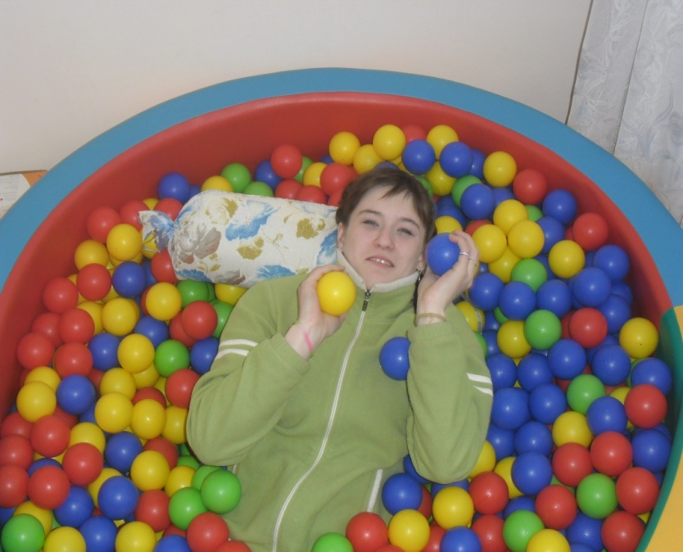
Адреналин. Это гормон активности, бодрости, движения. Нормальное количество адреналина в организме позволяет долго оставаться энергичным, быть, так сказать, на волне. Но избыточное количество вызывает гнев или страх. Всегда оставаться в тонусе помогут занятия спортом и умеренное питание. Но если Вам уж очень не хватает острых ощущений, экстремальные виды спорта всегда помогут Вам в выработке адреналина.

СПЕШИМ ПОЗДРАВИТЬ!!!

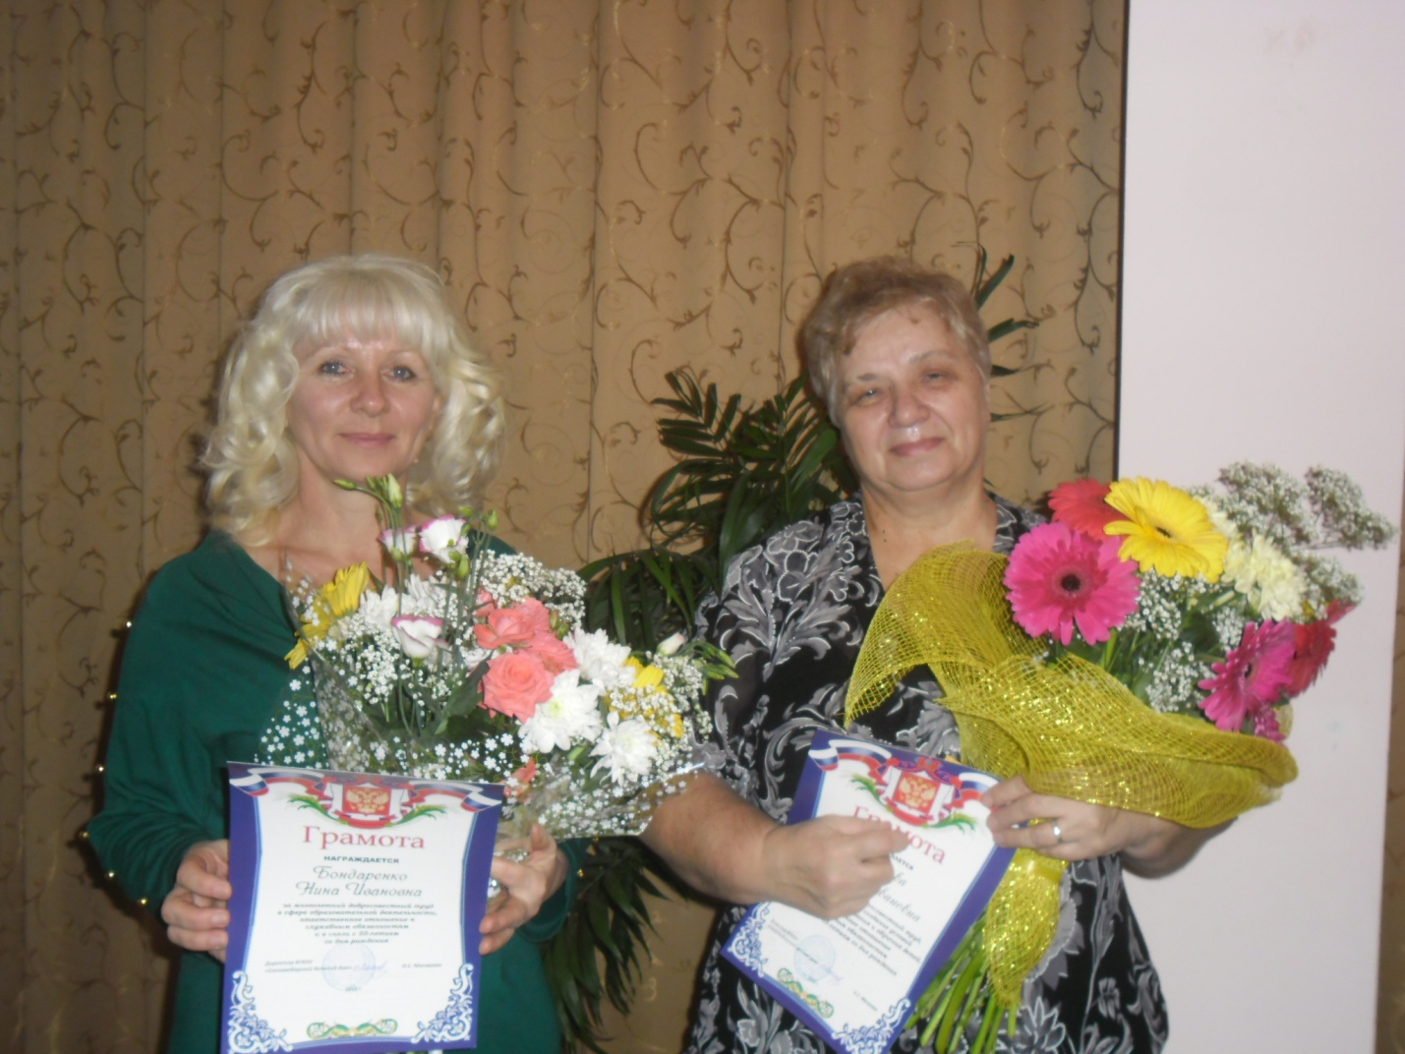

В ноябре отметили свои юбилейные дни рождения две наши славные коллеги – Егорова Вера Ивановна и Бондаренко Нина Ивановна. Хочется ещё раз их поздравить такими строками:

Где взять одних благополучий?
Так не бывает, это факт.
Но, пусть побольше будет «лучше»,
И меньше будет «кое-как».


18… Ах, какая дата!
Пусть не юбилейна,
не кругла,
Это танец волн
и буйство сада.
Это за спиною два крыла!
Это время самоутвержденья
Это жизни лучшая пора.
С днем рожденья!
С лучшим днем рожденья!
И еще ни пуха, ни пера!

В НОЯБРЕ ОТМЕЧАЮТ ДНИ РОЖДЕНИЯ:
Сотрудники:

Нижегородов П.Г. 01 ноября
Перевалова Я.Е. 02 ноября
Егорова В.И. 24 ноября
Бондаренко Н.И. 26 ноября
Карпова Т.И. 30 ноября

Воспитанники:

Дылгырова А. 03 ноября
Мотрук Т. 15 ноября
Новикова В. 17 ноября

П О З Д Р А В Л Я Е М ! ! !

